Министерство науки и высшего образования Российской Федерации Федеральное государственное автономное учреждение высшего образования «Пермский национальный исследовательский политехнический университет»

ПНИПУ

**Лабораторная работа  
“Машина Тьюринга”**

Выполнил:   
студент группы РИС-23-1б   
Чунарев Дмитрий Николаевич

Проверила:   
доцент кафедры ИТАС   
О.А. Полякова

2023 г.

**Разработка алгоритма работы машины Тьюринга**

**Постановка задачи:**

К заданному числу прибавить 9. Разработать алгоритм работы машины Тьюринга для решения задачи. Алфавит: 1,2,3,4,5,6,7,8,9. Изначальное положение головы – конец числа

Сложность задачи заключается в отсутствии 0 в алфавите, следовательно, наименьшая цифра это 1, сравнимая с 0 в обычной

Будем использовать 9-СС со сдвигом (то есть 1 = 0, 2 = 1 и т.д.)

**Словесный алгоритм:**

1. Если младший разряд 1, то прибавив к нему 9, получим 9 (так как единица в этой эквивалентна 0), после чего выполнение алгоритма завершиться.
2. Если младший разряд не 1, то суммируем с ним 9, записываем вместо него младший разряд суммы и сдвигаем голову влево.
3. Следующий разряд увеличиваем на 1, если цифра в клетке 9, то вместо нее записываем 1 и сдвигаем голову влево.
4. Шаг 3 повторяется до тех пор, пока не встретиться цифра отличная от 9 или пустая клетка, после чего алгоритм завершиться.
5. Если после сдвига влево встретилась пустая клетка, записываем в нее 2 (так как 0 не может стоять в начале числа), алгоритм завершен.

**Смысловые значения:**A={a1,a2,…,an} – где А - алфавит, аi – разрешённый символ алфавита.

В нашем случае А={1,2,3,4,5,6,7,8,9}

Q={q1,q2,…,qn} – где Q – голова машины, qi – множество команд от q1 до qn (устройство управления)

_ - пустая ячейка

< - сдвиг влево (в следующий разряд числа)

. - никуда не переходим, остаёмся на месте

0 - стоп программа

**Команды:**

q0 – стоп, алгоритм завершен

q1 – по условию задачи прибавляем 9 к заданному числу, вместо него записываем младший разряд суммы.

q2 – прибавляем к числу единицу и записываем полученный результат, если оно меньше 9, если больше 9, то пишем 1 и отправляем полученную единицу в следующий разряд, разряд сотен.

**Таблица алгоритма машины Тьюринга:**

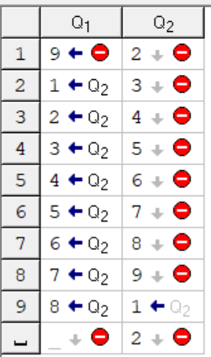

**Скриншоты пропущенного алгоритма через разные данные:**

**999+9**

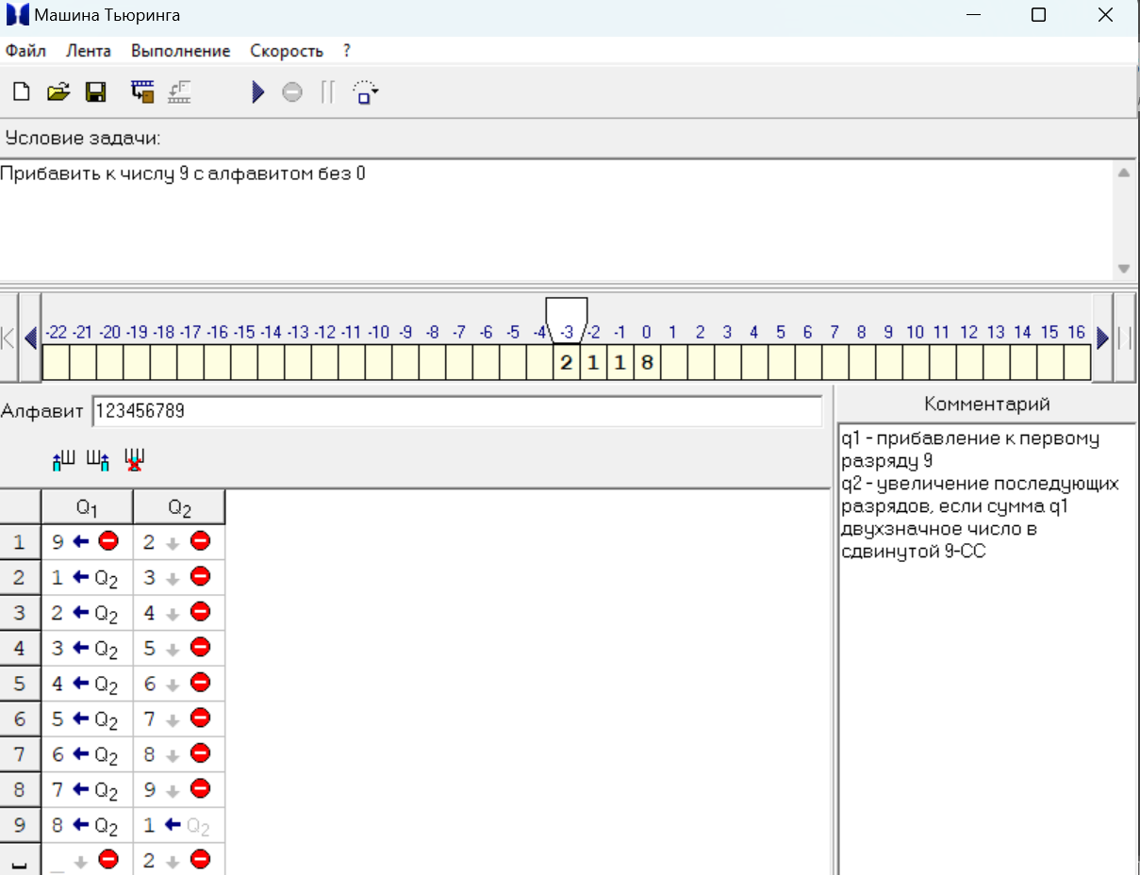

**2997+9**

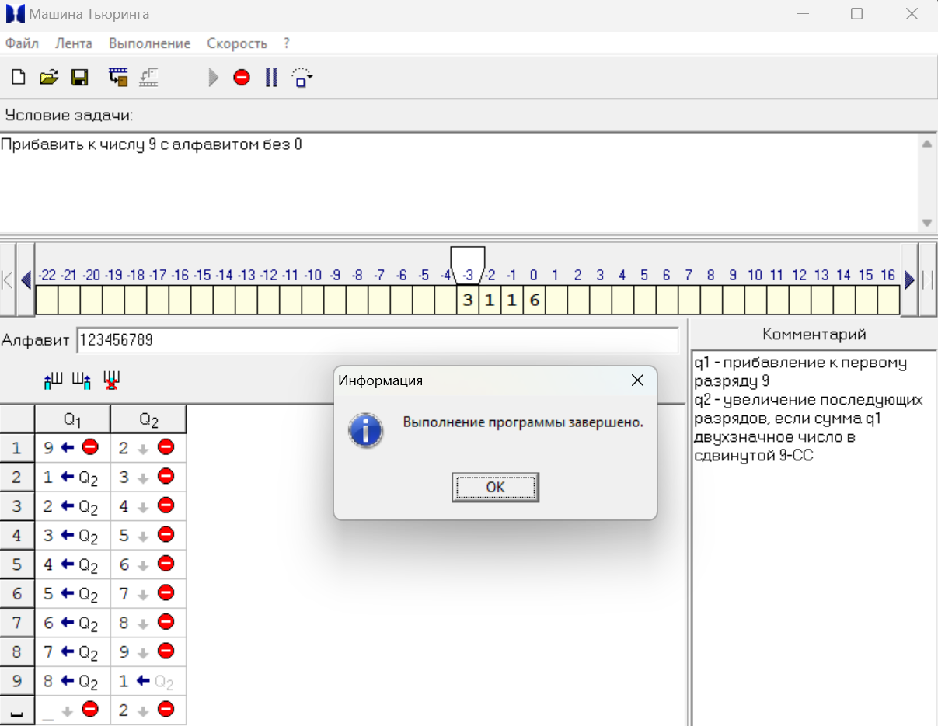

**Гит:**

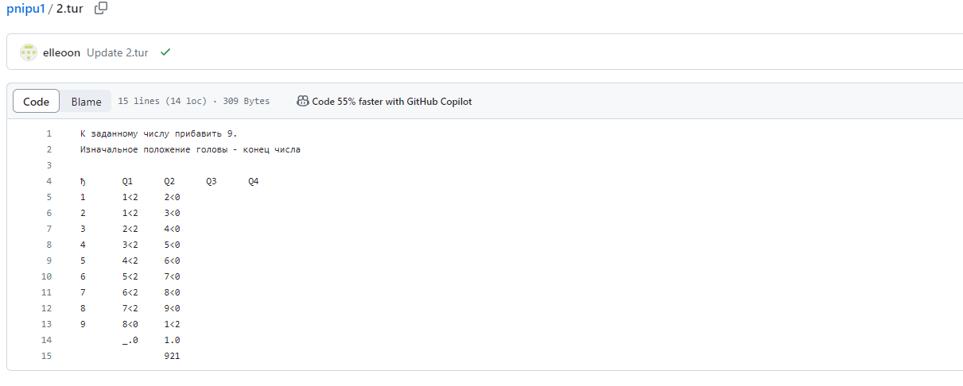

**Выводы**: алгоритм рабочий, программа сработала корректно и вывела

желаемый результат.